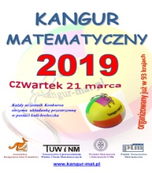 ,, KANGUR MATEMATYCZNY 2019''
Zbliża się kolejna edycja konkursu,, Kangur Matematyczny'' dla uczniów klas II- VIII .
Konkurs odbędzie się 21 marca (czwartek) o godz. 9:00.
Każdy uczestnik Konkursu otrzyma układankę przestrzenną w postaci kuli-breloczka.
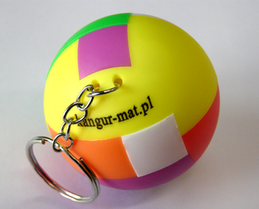
Więcej informacji można uzyskać na stronie internetowej:
https://cdnkonin.pl/konkursy/2019/kangur2019/kangur_regulamin_2019.pdf
Oto lista zgłoszonych uczestników:
Lp. | Imię i nazwisko ucznia | Klasa | Kategoria
1. | Bagiński Kamil | III | Maluch
2. | Andrzejewska Oliwia | IV
3. | Gałusa Wiktor | IV
4. | Jacoń Adam | IV
5. | Wiszowaty Katarzyna | IV
6. | Gil Krzysztof | V | Beniamin
7. | Szkudlarek Nadia | V
8. | Zieliński Konrad | V
9. | Kubiak Julia | VI
10. | Faryński Adam | VII | Kadet
11. | Pałuszyński Dominik | VIII
12. | Szkudlarek Wiktoria | VIII
13. | Schmidt Sebastian Martin | III ,,G'' | Junior

Życzymy powodzenia na konkursie.

